KDE NAJDETE EVIDENCE STANOVISEK OMBUDSMANA – „ESO“

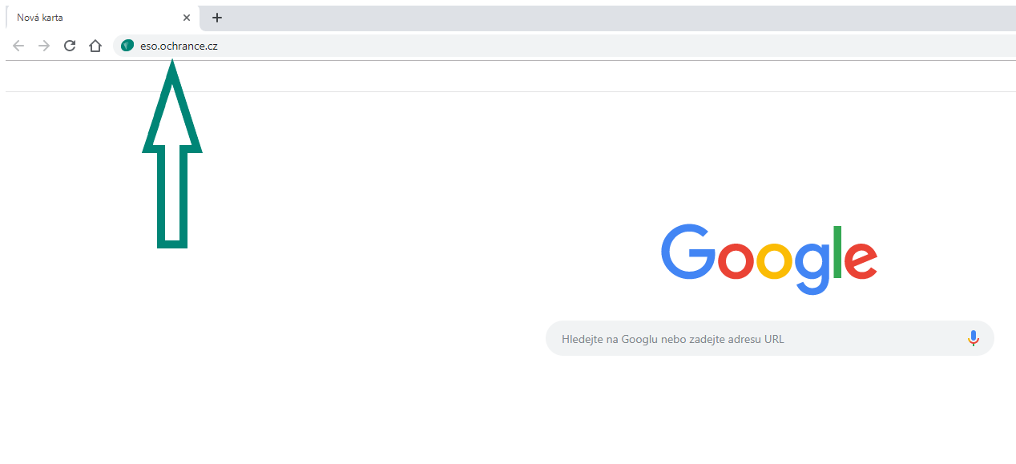
Napište do vašeho internetového prohlížeče eso.ochrance.cz a načtěte webovou stránku.

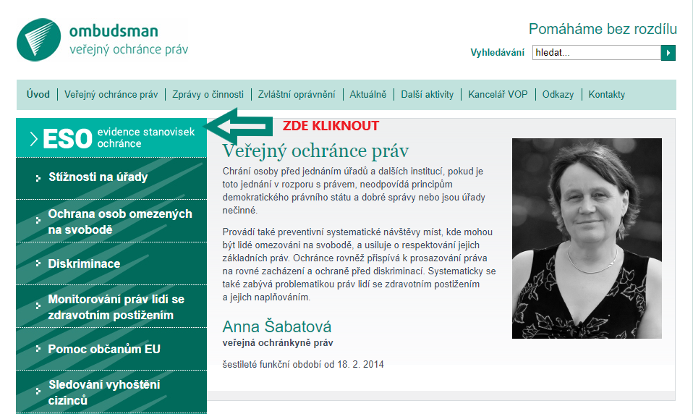Jděte na www.ochránce.cz a tam uvidíte odkaz na hlavní stránce, na který kliknete a otevře se vám nové okno.

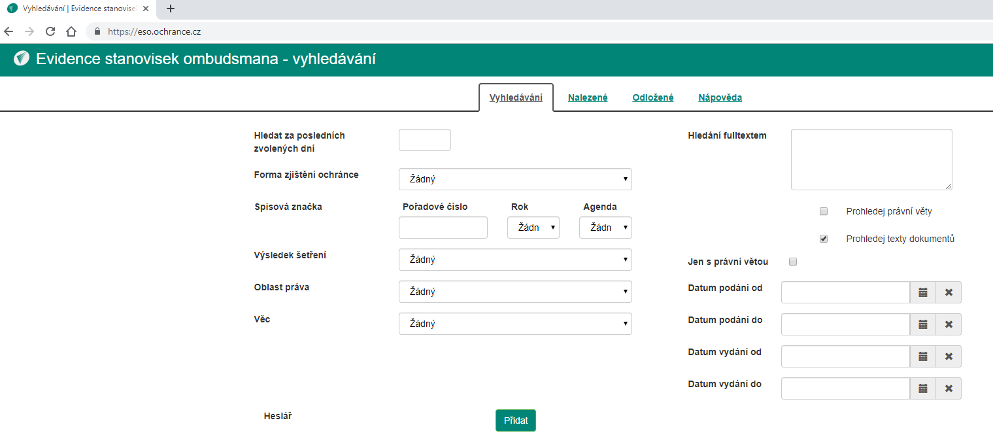
- EVIDENCE STANOVISEK OMBUDSMANA VYPADÁ TAKTO:
- VYHLEDÁVÁNÍ V EVIDENCI STANOVISEK OMBUDSMANA
Zde můžete začít vyhledávat podle požadovaných kritérií. Pro upřesnění při vyhledávání vám pomůže políčko Oblast práva.
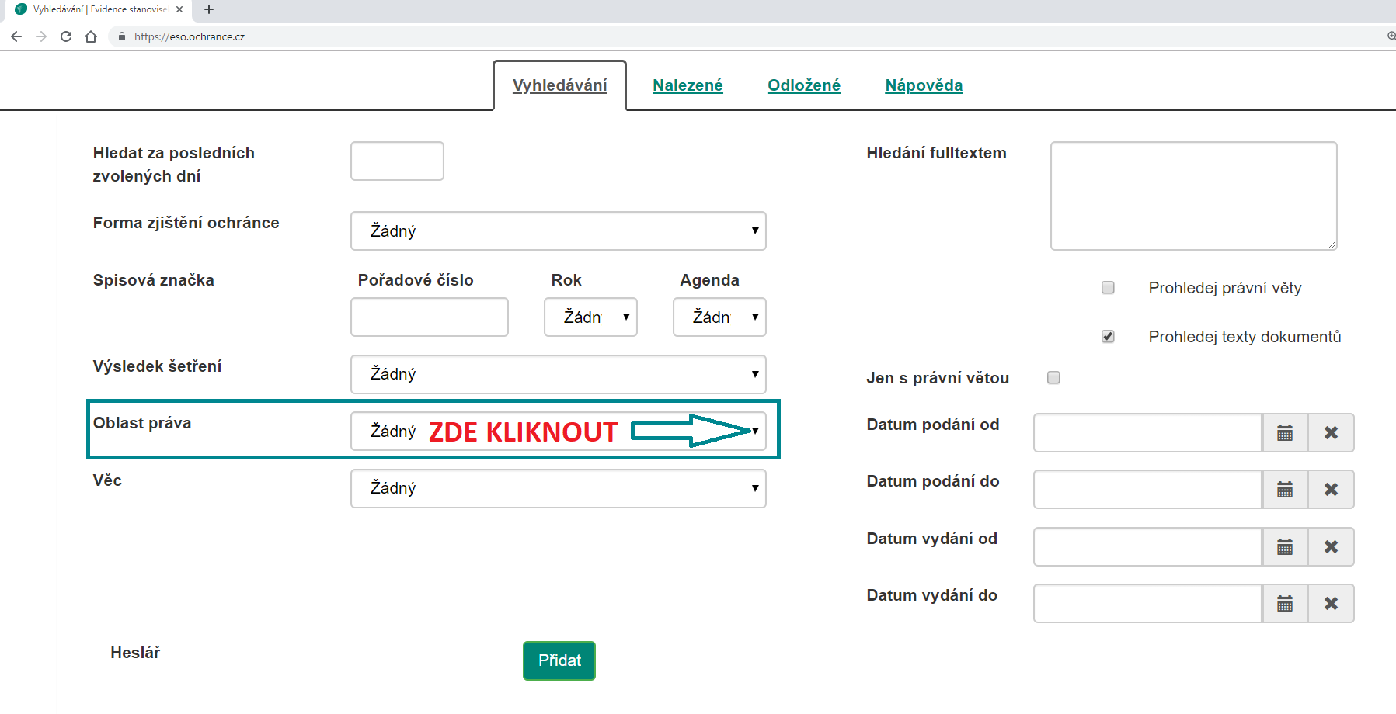

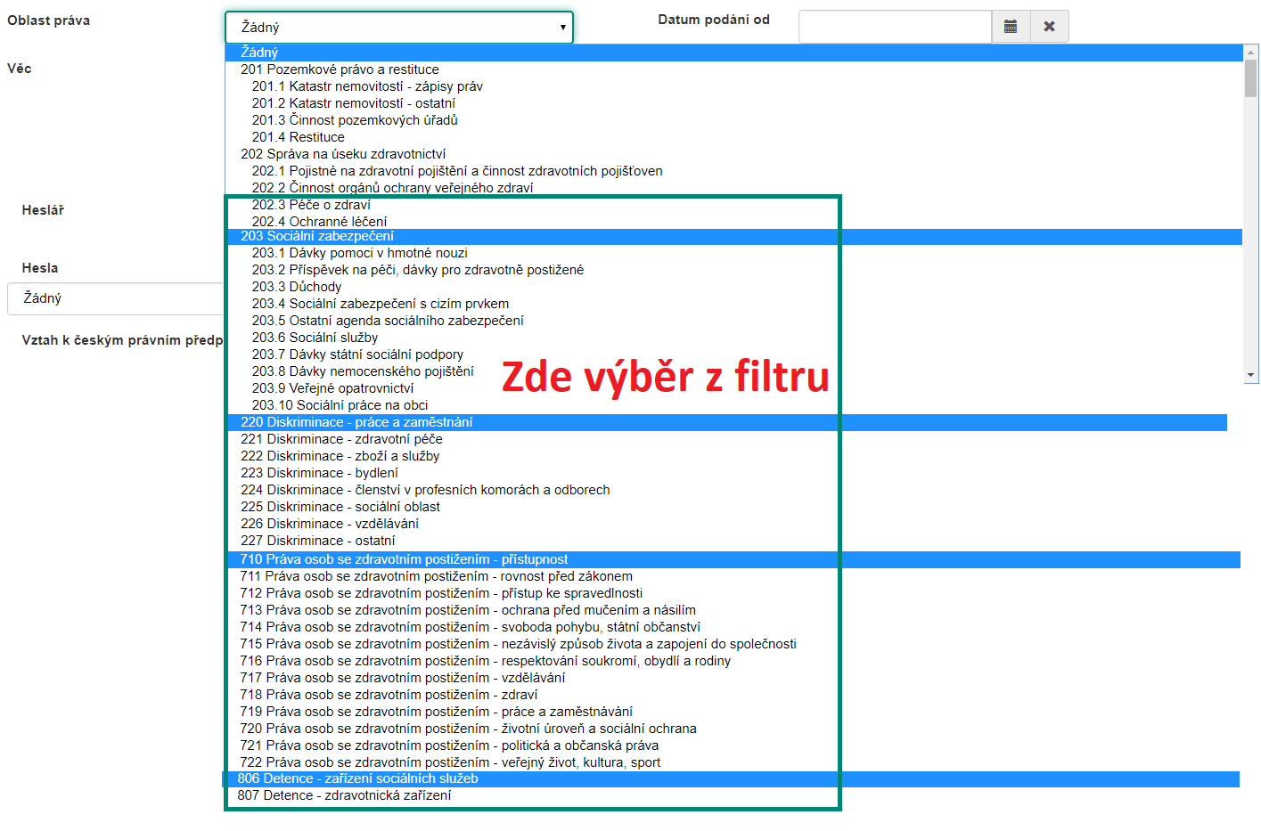
Otevře se vám filtr, kde můžete vybrat, jakou oblast vyhledáváte.

Po výběru Oblasti práva si můžete ještě upřesnit volbu pomocí Věci.

